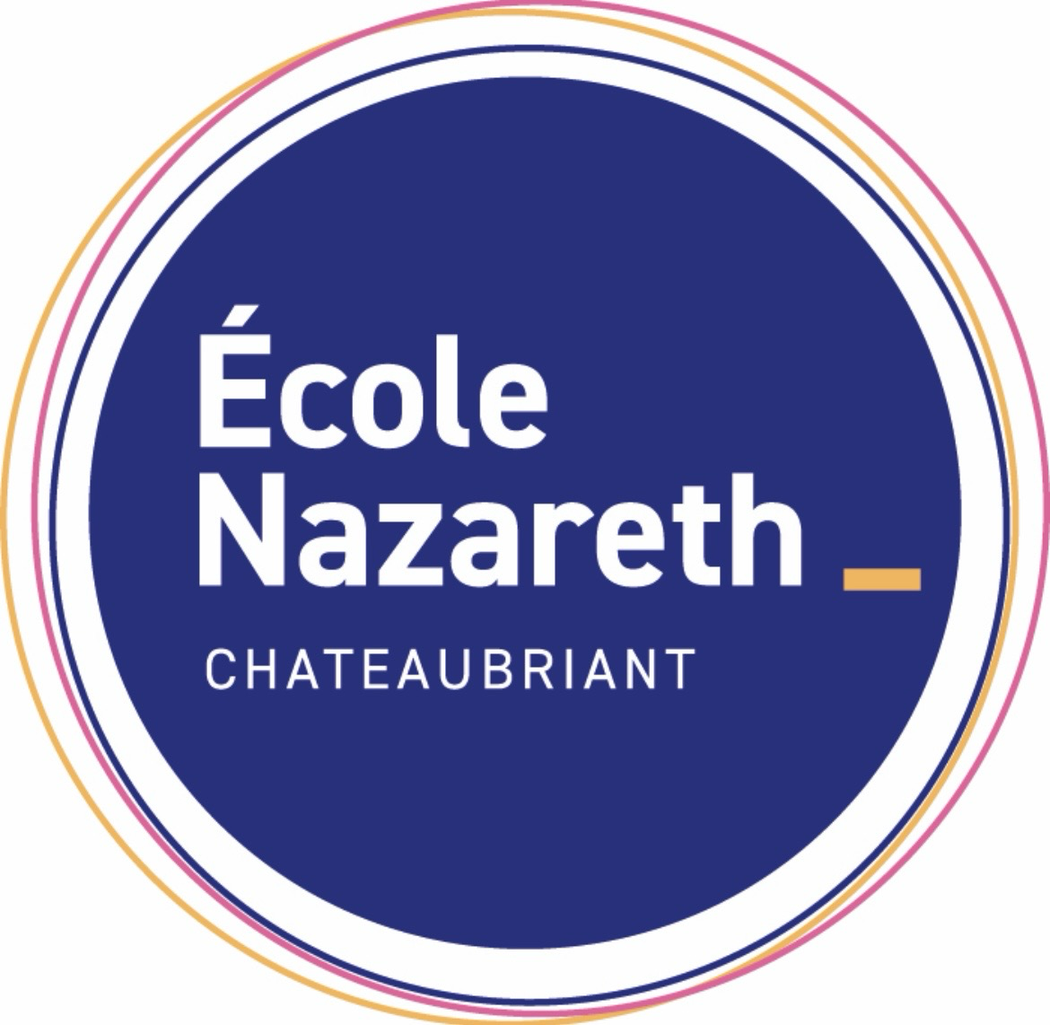
Annexe 4 du contrat de scolarisation relative au traitement des données personnelles des élèves et de leurs responsables légaux (Notice RGPD)
Les données qui vous sont demandées dans le formulaire d’inscription sont nécessaires aux fins d’inscription de votre enfant auprès de l’établissement Nazareth, 22, bd Victor Hugo, à Châteaubriant (ec.chateaubriant.nazareth@ec44.fr, 02 40 81 35 35).
Le responsable des traitements est Madame PARAISO HINARD, cheffe d’établissement.
La présente information est fournie en application du Règlement (UE) 2016/679 du Parlement européen et du Conseil du 27 avril 2016 relatif à la protection des personnes physiques à l'égard du traitement des données à caractère personnel et à la libre circulation de ces données, et abrogeant la directive 95/46/CE (ci-après « Règlement Général sur la Protection des Données » ou « RGPD ») et de la loi n°78-17 du 6 janvier 1978 relative à l'informatique, aux fichiers et aux libertés (ci-après « Loi Informatique et Libertés »)
Les données à caractère personnel suivantes sont collectées et traitées :
- Nom, prénom, date et lieu de naissance, sexe de l’élève,
- Nom, prénom, profession et coordonnées des parents,
- Données de scolarité (notes, bulletins réguliers, décisions d’orientation, …)
- Données nécessaires à la gestion comptable (…)
- Données relatives à la gestion de la vie scolaire (retards, absences, sanctions …)
Elles font l’objet des traitements principaux nécessaires à :
- La gestion de l’inscription dans l’établissement ;
- La gestion administrative et comptable ;
- La gestion des activités scolaires et extra scolaires (listes de classes, de groupes, …) ;
- L’utilisation d’outils de travail informatisés (ENT, intranet, tablettes, …) ;
- Le suivi de la scolarité, y compris lié à des scolarisations particulières (PAI, notifications MDPH, PAP …)
- L’inscription aux examens ;
- La gestion de la restauration, de l’internat et des services annexes.
L’ensemble de ces traitements est nécessaire à l'exécution du contrat de scolarisation de votre enfant dans notre établissement.
Ces données sont conservées pendant la durée de la scolarité de l’élève dans l’établissement et durant les 10 années qui suivent la fin de cette scolarité.
Vous disposez de droits d’accès, de rectification, d’opposition, d’effacement et de portabilité de vos données personnelles ainsi que de limitation au traitement de ces données dans les conditions prévues au RGPD en adressant un courriel à ec.chateaubriant.nazareth@ec44.fr ou un courrier au 22, bd Victor Hugo, 44110 Châteaubriant. Vous pouvez également adresser une réclamation à la CNIL.
Les données relatives à la religion et à l’exercice de la pastorale (date de baptême, dates des autres sacrements, participation à la catéchèse…) sont en outre collectées avec votre accord. Elles sont susceptibles d’être communiquées à la Paroisse Ste Famille en pays de la Mée.
Vous disposez du droit de retirer votre consentement à leur collecte et à leur traitement.
Dans le cadre de la scolarisation de votre enfant dans un établissement de l’Enseignement catholique, vos coordonnées et celles relatives à votre enfant sont également transmises aux organismes suivants de l’Enseignement catholique ou à certaines collectivités territoriales, et pour les finalités suivantes :
- Au Secrétariat Général de l’Enseignement Catholique dans le cadre de la gestion interne de l’Enseignement catholique et de la remontée des données qui doit être faite au Ministère de l’Education nationale à des fins de recensement des effectifs.
- A l’Association Gabriel (Gestion Associée des Bases et Réseaux d’Information de l’Enseignement Libre) tenant à jour le référentiel des données de l’enseignement catholique. Via cette base de données, les coordonnées de l’élève sont transmises à l’UGSEL, Fédération sportive éducative de l’enseignement catholique, lorsque l’établissement en est adhérent, à des fins de gestion de la participation de l’élève aux activités qu’elle organise, ainsi qu’aux directions diocésaines et/ou services académiques de l’Enseignement catholique à des fins statistiques et pour la gestion des établissements de leur ressort.
- A l’APEL, association des parents d’élèves de l’enseignement libre, lorsque vous êtes adhérent à cette association
Pour en savoir plus sur la gestion de vos données personnelles et celles de votre enfant pour ces finalités ainsi que sur l’exercice de vos droits, vous pouvez consulter le site internet de l’Association Gabriel, à l’adresse https://www.ec-gabriel.fr/cgu/cgu_gabriel.htm. Vous pouvez également consulter la politique de protection des données de l’Ugsel nationale à l’adresse : https://www.ugsel.org/politique-de-protection-des-donnees et celle de l’Apel nationale à l’adresse : www.apel.fr/politique-de-traitement-des-donnees.html.
- Au maire de la commune dans laquelle réside l’élève en application de l’article L131-6 du Code de l’éducation, et le cas échéant, à sa demande, à la collectivité territoriale dont relève l’établissement (commune, département ou région).
Vous disposez de droits d’accès, de rectification, d’opposition et d’effacement de vos données personnelles ainsi que de limitation au traitement de ces données dans les conditions et limites prévues par le RGPD :
- En adressant un courriel à dpd@enseignement-catholique.fr ou un courrier à Délégué à la protection des données de l’Enseignement catholique – Secrétariat Général de l'Enseignement Catholique – 277 rue Saint Jacques – 75005 PARIS Cedex pour les traitements mis en œuvre par l’Association Gabriel ;
- En vous rapprochant, selon les cas de la commune ou de la collectivité territoriale dont relève l’établissement.
Vous pouvez également adresser une réclamation à la CNIL.
L’établissement recueillant, pour les besoins de son activité uniquement, les données téléphoniques des parents, il est rappelé, conformément à l’article L223-2 du code de la consommation, que ceux-ci disposent du droit de s’inscrire sur la liste d’opposition au démarchage téléphonique Bloctel.

